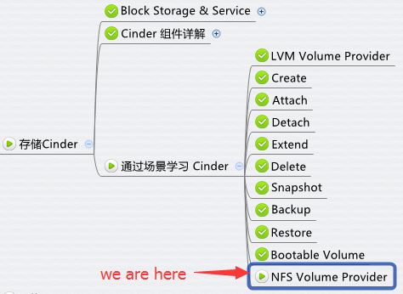

上一节我们将 NFS volume provider 配置就绪，本节将创建 volume。

**创建 volume**

创建 NFS volume 操作方法与 LVM volume 一样，唯一区别是在 volume type 的下拉列表中选择“nfs”。

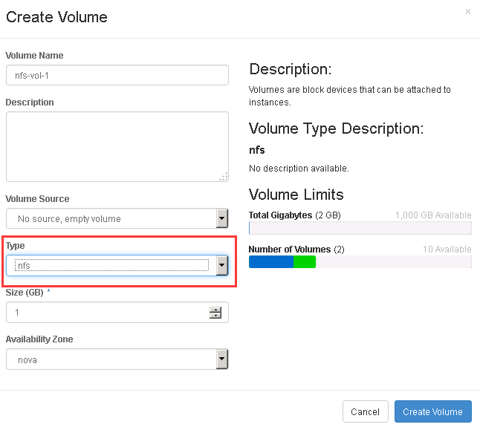

点击“Create Volume”，cinder-api，cinder-scheduler 和 cinder-volume 共同协作创建 volume “nfs-vol-1”。这个流程与 LVM volume 一样。

下面我们重点分析 cinder-volume 的日志，看看 NFS volume provider 是如何创建 volume 的。

日志在 /opt/stack/logs/c-vol.log。

cinder-volume 也会启动 Flow 来完成 volume 创建工作，Flow 的名称为 volume_create_manager。

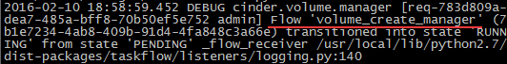

volume_create_manager 首先执行 ExtractVolumeRefTask, OnFailureRescheduleTask, ExtractVolumeSpecTask, NotifyVolumeActionTask 为 volume创建做准备。

然后由 CreateVolumeFromSpecTask 真正创建 volume。

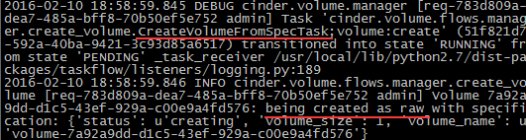

首先 mount 远程 NFS 目录。

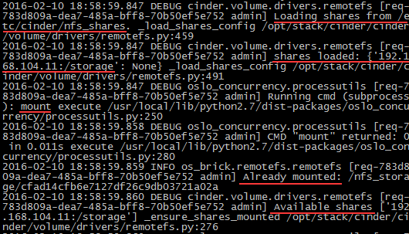

执行 stat、du 命令检查 NFS 目录。

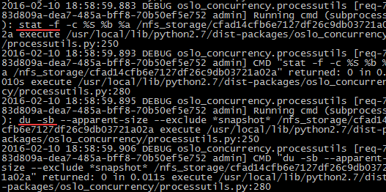

执行 truncate 创建 volume 文件。

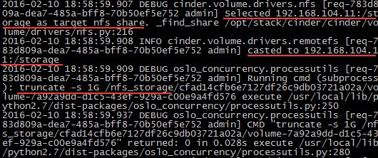

设置 volume 文件为可读写。

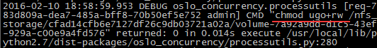

create 操作完成。

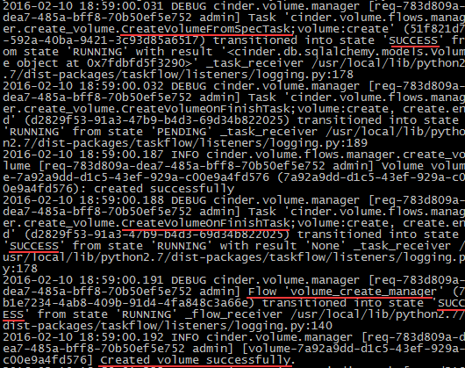

Volume 在 NFS 上以文件存在，命名为“volume-<volume ID>”。

http://7xo6kd.com1.z0.glb.clouddn.com/upload-ueditor-image-20160722-1469138154075088978.jpg

GUI volume 列表中可以看到新创建的 volume。

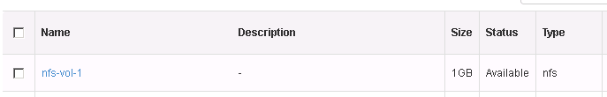

基于 NFS Volume 已经准备就绪，下一节我们其 attach 到 instance。